九章智启-产品介绍

1. 智启-大模型应用开发平台

1.1 现状
随着大模型能力的不断提升，其相应的应用开发量也急剧增加。大模型应用开发同传统软件开发不同，其能力边界更广、上手门槛低，但也面临着部署成本高、配置流程较为复杂的风险。由于对底层大模型的训练和微调都需要一定的技术门槛，导致现有研发人员难以支撑众多的业务需求；而大多数大模型应用开发的技术路线和技术栈都类似或者相同，各研发团队的独自研发就会造成大量的重复开发，同时还会造成对算力资源的浪费。

1.2 平台定位
为解决上述问题，中金公司依赖于大模型的能力，结合文档解析、向量工程、prompt 工程以及 Agent 等技术，构建了大模型应用开发平台-九章智启，应用开发者可以快速选择和组合所需的模块，以构建定制化的解决方案，平台允许开发者专注于业务逻辑，而不必从头开始构建每个组件。这一平台通过模块化设计，允许开发者快速选择和组合所需的模块，构建定制化的解决方案，从而显著降低技术门槛并缩短开发周期。其直观的可视化界面进一步简化了应用构建过程，使得业务分析师和开发者能够通过拖放的方式，轻松实现问答聊天、内容生成、信息提取以及 Agent 等多种业务场景的快速构建和测试。
智启平台内置了构建 LLM 应用所需的关键技术栈，包括对模型的支持、直观的 Prompt 编排界面、高质量的 RAG 引擎、稳健的 Agent 框架、灵活的流程编排，并同时提供了一套易用的界面和 API。这为开发者节省了许多重复造轮子的时间，使其可以专注在创新和业务需求上。

1.3 工作模式
由业务方、IT-BET 与智能团队算法共同协作，完成由需求提出-能力验证-效果提升-功能开发-需求上线的整套流程
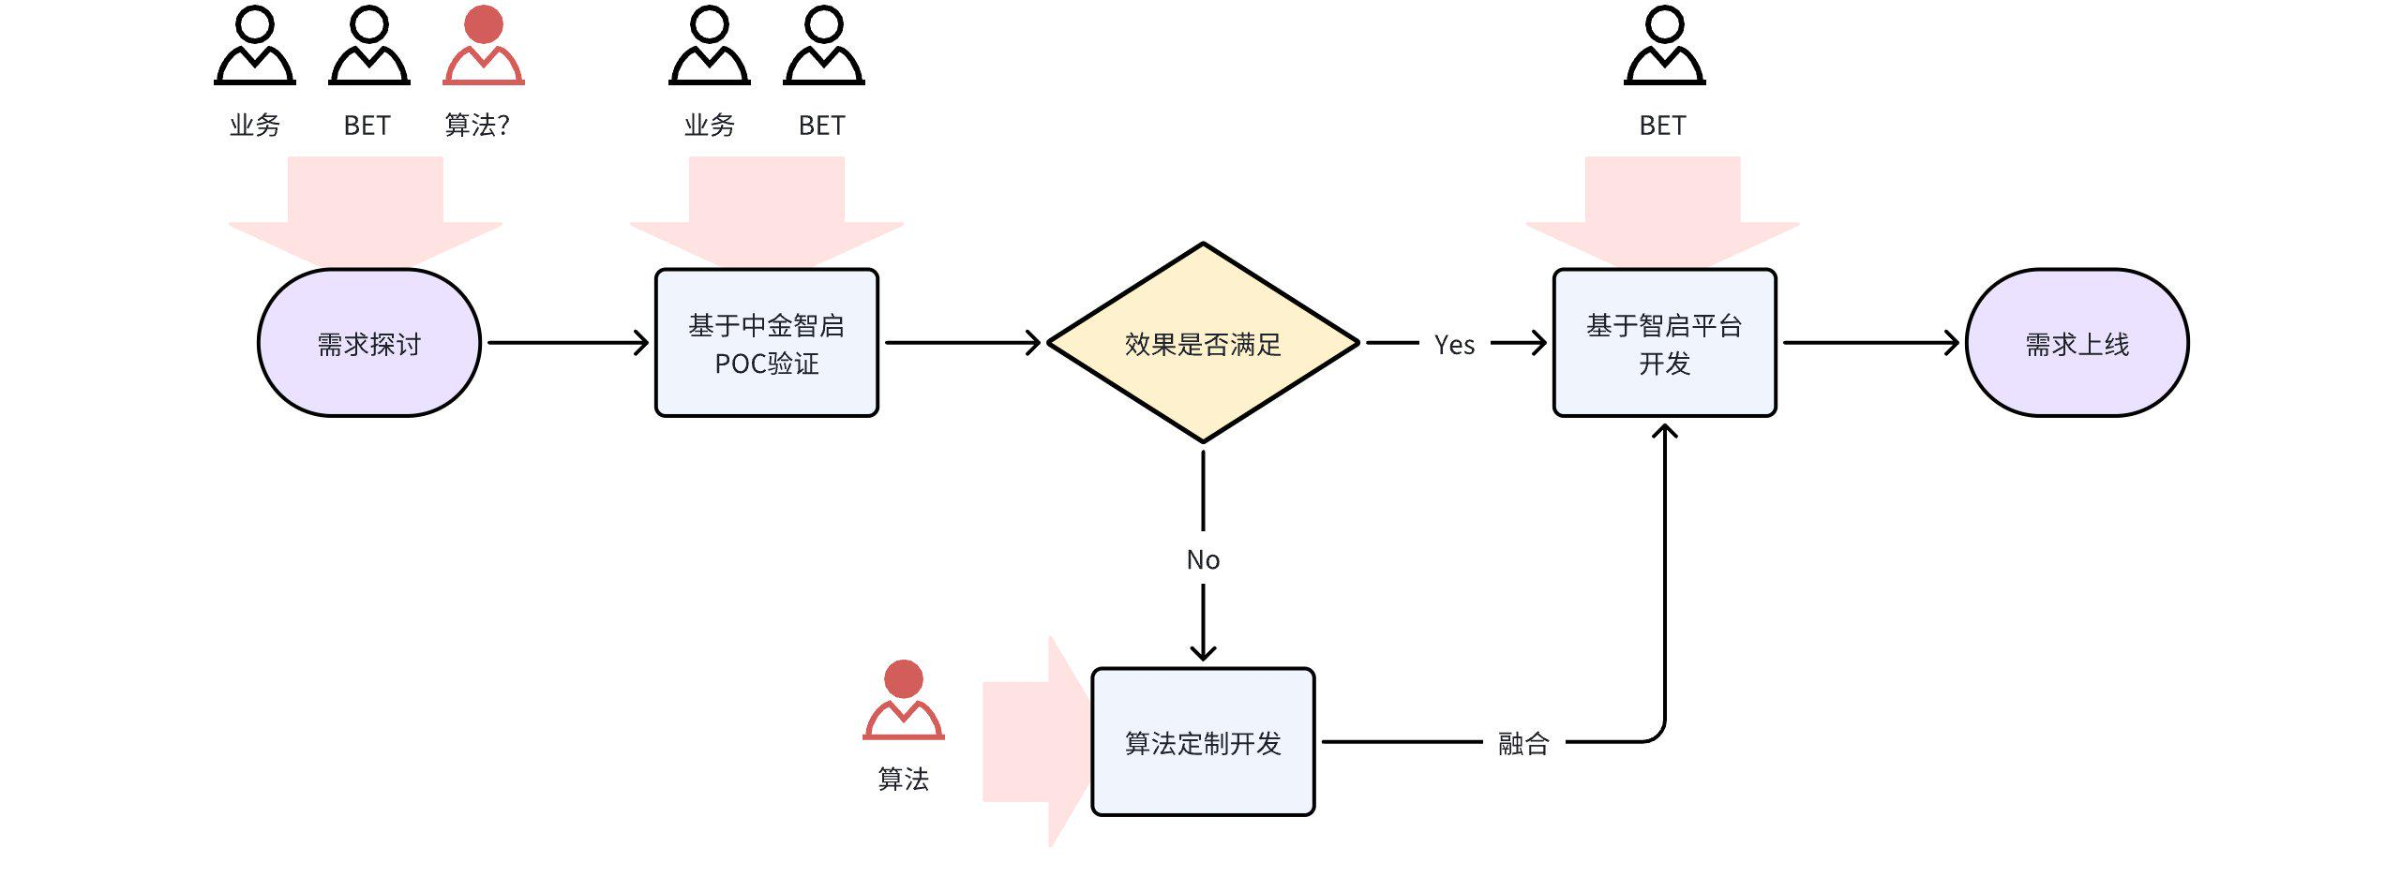

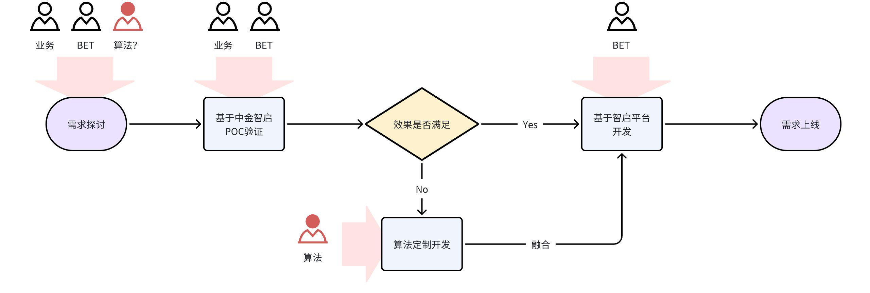

1.4 参与角色

1.4.1 业务方
- 提出、细化业务需求
- 提供知识库文件
- 在智启平台中进行需求探索与想法验证
- 进行效果评测

1.4.2 IT-BET
- 使用智启平台提供的 API 接口或预览页面，集成至需求相关的系统中
- 撰写、调试 Prompt、Workflow 等
- 效果评测与调优

1.4.3 IT-智能团队
- 开发、维护、升级智启平台的各项功能
- 提供 Prompt、Workflow 编排、工具使用等方面的辅导
- 部署不同的模型，包括文本模型、多模态模型、高级推理模型等

2. 重点功能
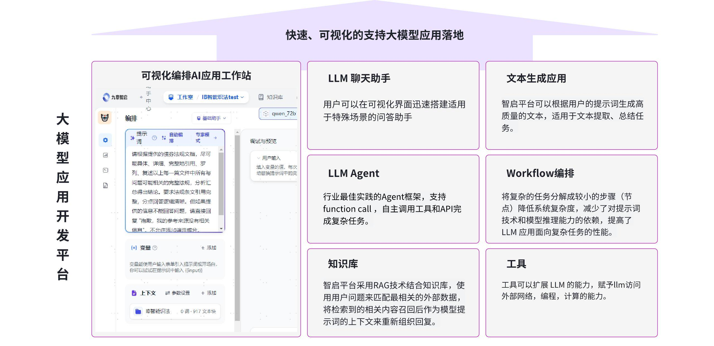

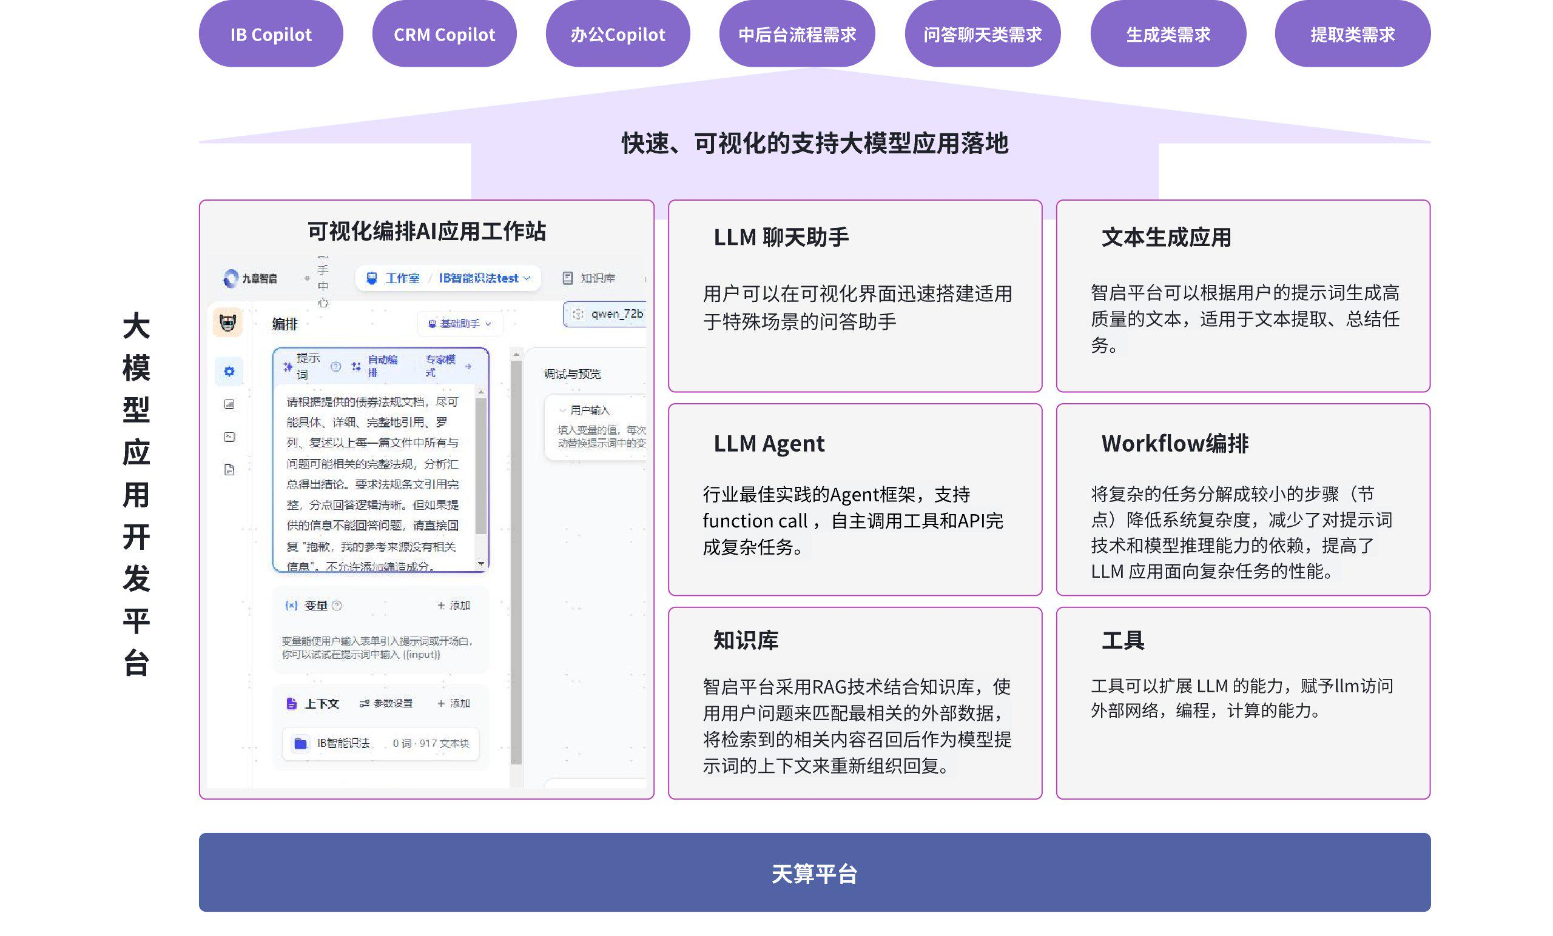

2.1 LLM 聊天助手
智启平台上的对话型应用采用一问一答的模式，与用户持续进行对话。对话型应用可应用于客户服务、在线教育、医疗保健、金融服务等领域。这些应用能够帮助组织提升工作效率、降低人工成本，并提供更优质的用户体验。
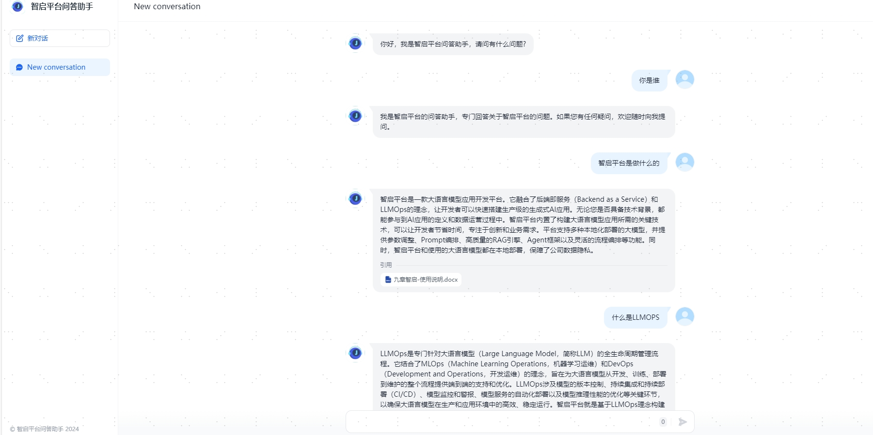

2.2 文本生成应用
智启平台上根据提示生成高质量文本的应用程序，例如生成文章、摘要、翻译等。在此应用中，无法进行多轮对话，但能够更好地保证每次输出内容的效果及质量。
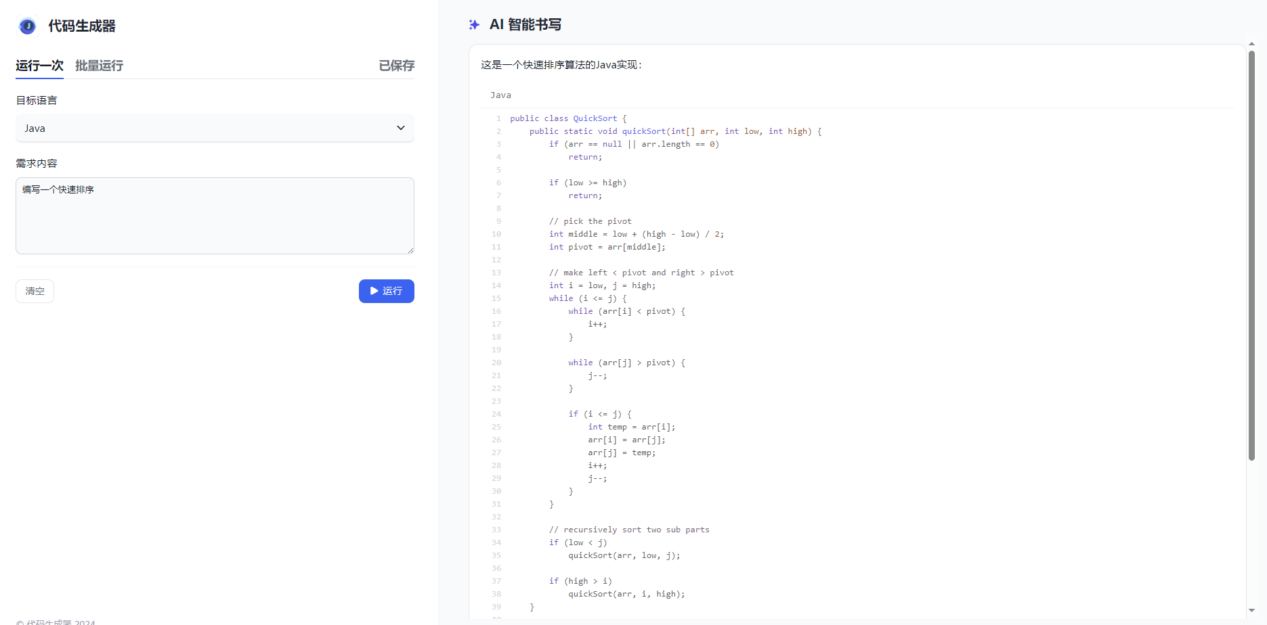

2.3 Agent
智能助手（Agent Assistant），利用大语言模型的推理能力，能够自主对复杂的人类任务进行目标规划、任务拆解、工具调用、过程迭代，并在没有人类干预的情况下完成任务。
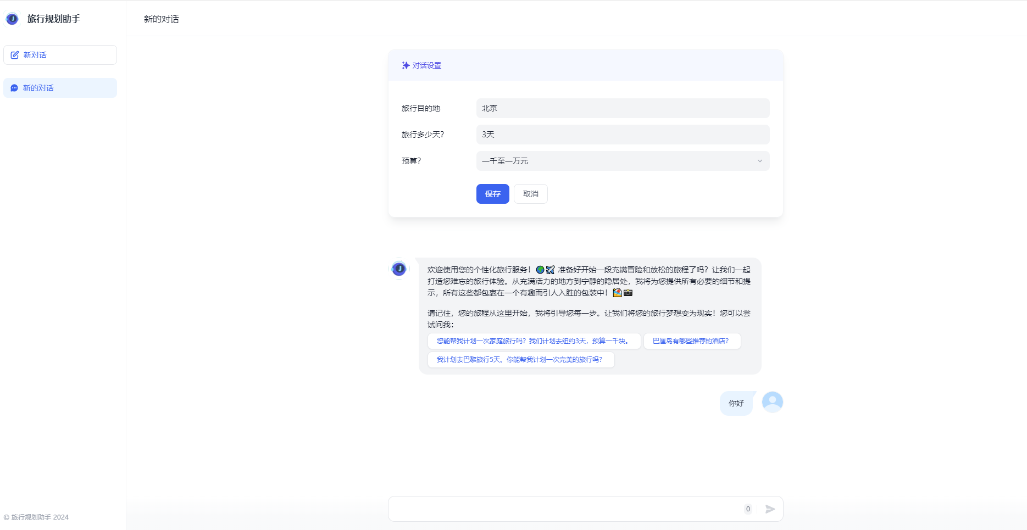

2.4 Workflow
工作流通过将复杂的任务分解成较小的步骤（节点）降低系统复杂度，减少了对提示词技术和模型推理能力的依赖，提高了 LLM 应用面向复杂任务的性能，提升了系统的可解释性、稳定性和容错性。
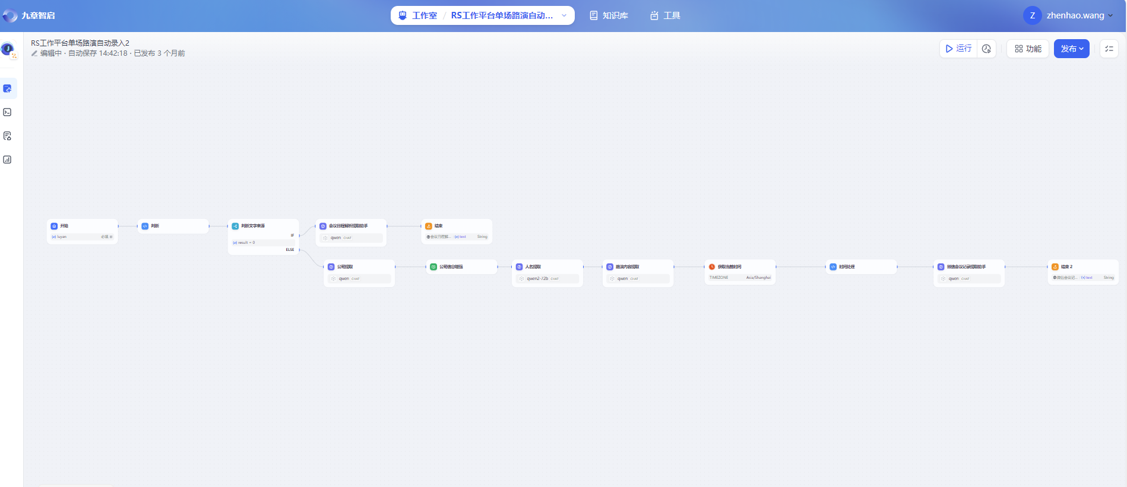

2.5 知识库
大语言模型的训练数据一般基于公开的数据，且每一次训练需要消耗大量算力，这意味着模型的知识一般不会包含私有领域的知识，同时在公开知识领域存在一定的滞后性。为了解决这一问题，智启平台采用 RAG（检索增强生成）技术，使用用户问题来匹配最相关的外部数据，将检索到的相关内容召回后作为模型提示词的上下文来重新组织回复。
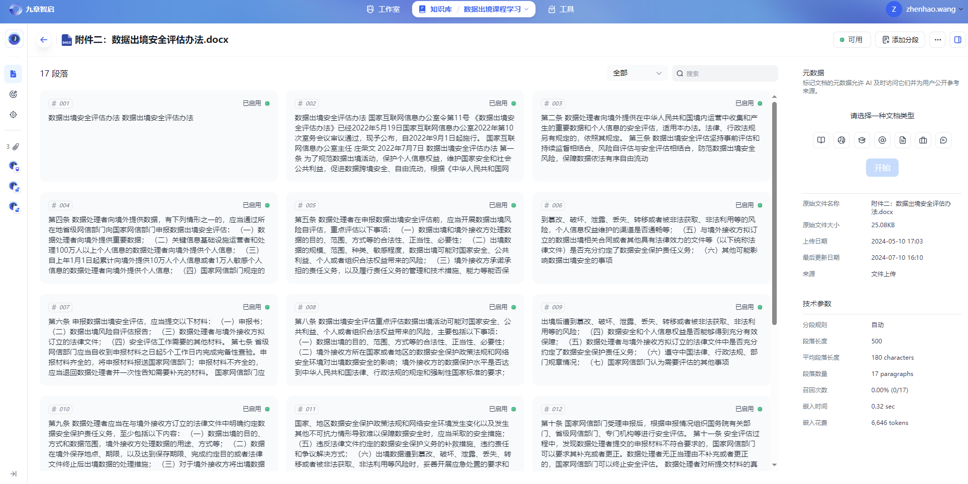

2.6 工具
工具可以扩展 LLM 的能力，比如联网搜索、科学计算或绘制图片，OCR 等。赋予并增强了 LLM 连接外部世界的能力。
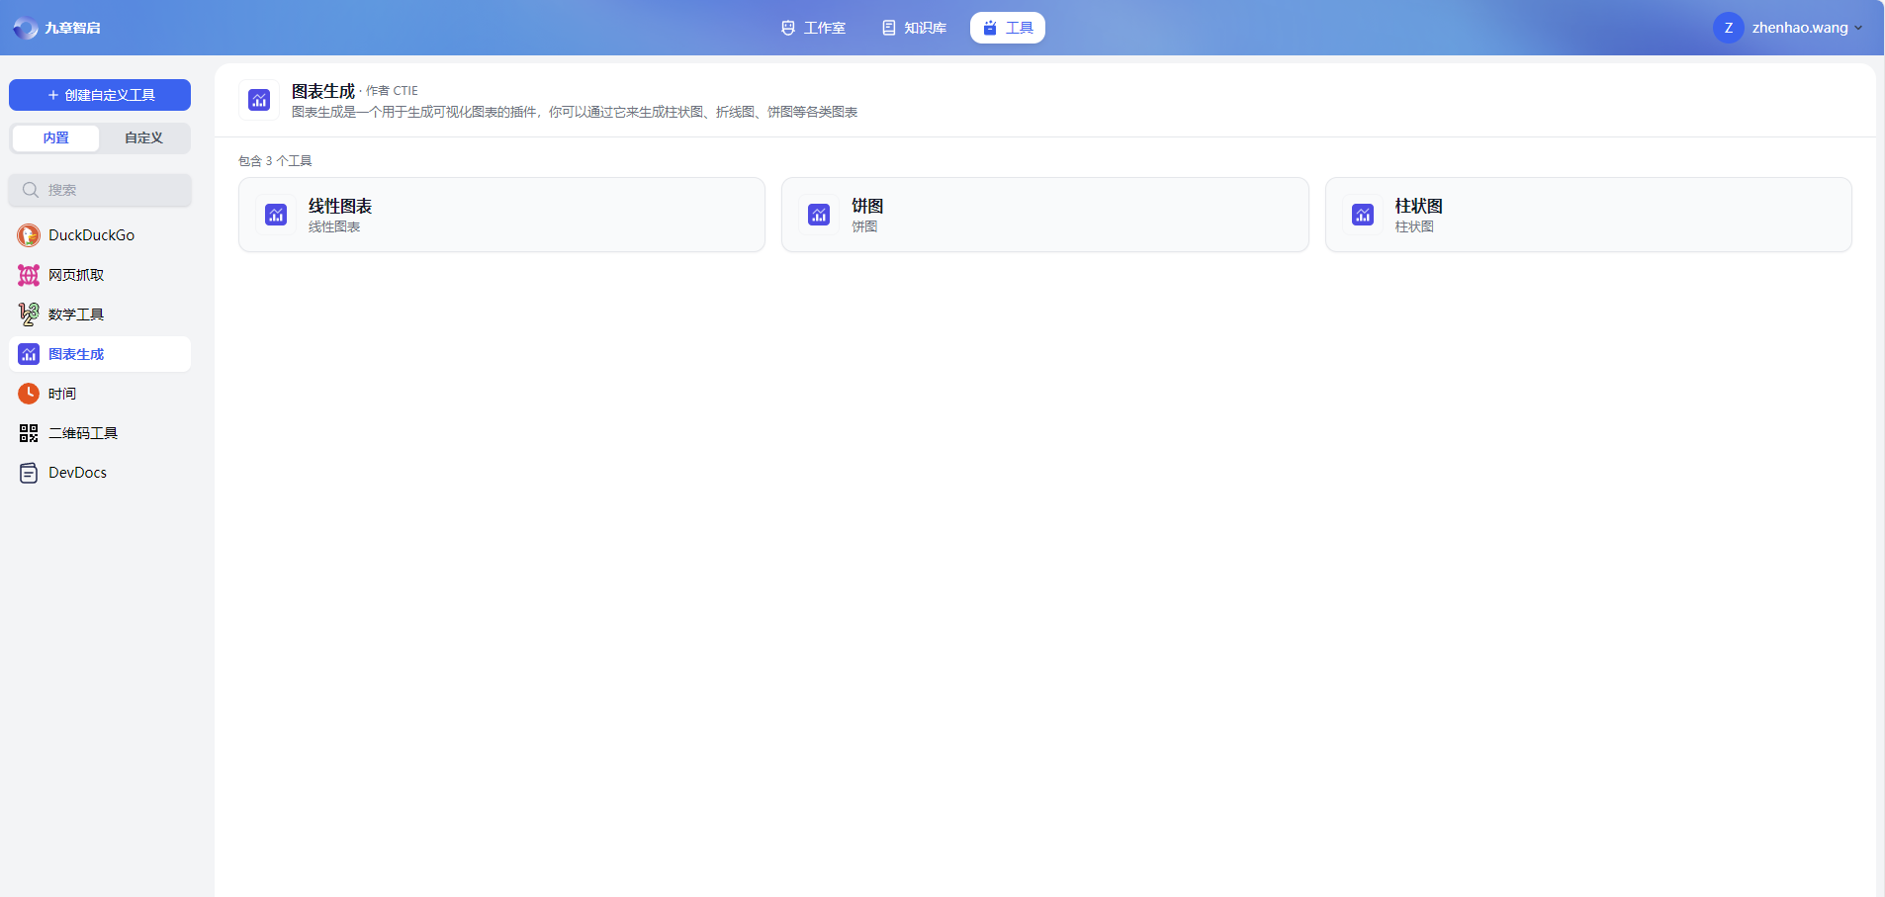

3. 场景及案例

3.1 文档内容审核工具-智阅
使用地址：http://gpt.cicc.group/ai-audit
基于大语言模型的自动化审核技术，借助其强大的语义理解能力和信息处理能力，结合传统NLP技术，打造文档审核平台--中金智阅。中金智阅以深度学习审核小模型和经过微调和的大模型为审核核心，结合敏感词库、语义分析、文档拆解、Prompt工程等技术对文档内容进行审核。在检测过程中，利用深度学习审核小模型完成传统审核的敏感词、拼写、语法和标点等检测；利用大模型完成勾稽关系的关联性、一致性、完整性和正确性的审核，并完成语义、专业性、逻辑和用语风格的审核。
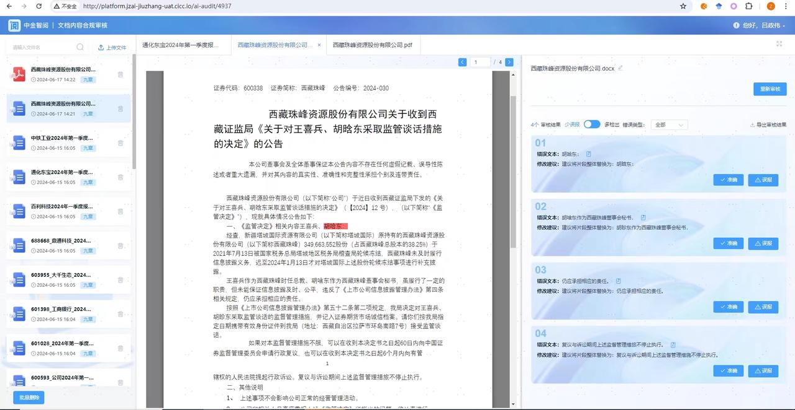
中金智阅系统审核西藏珠峰事件公告

3.2 金融翻译智能体-智译
使用地址：http://copilot.cicc.group/copilot-h5/assistant/2
- 支持同时进行专业内容的多种语言互译,包括英文、法文、日语等,亦支持粤语、繁体中文等
- 支持文本翻译与文件翻译,包括Word、PPT、Excel、PDF等,亦可对图片及音频进行翻译
- 支持对翻译的内容进行定制优化,通过下达指令,智译能够理解具体需求,如"书面化,口语化,意译"等
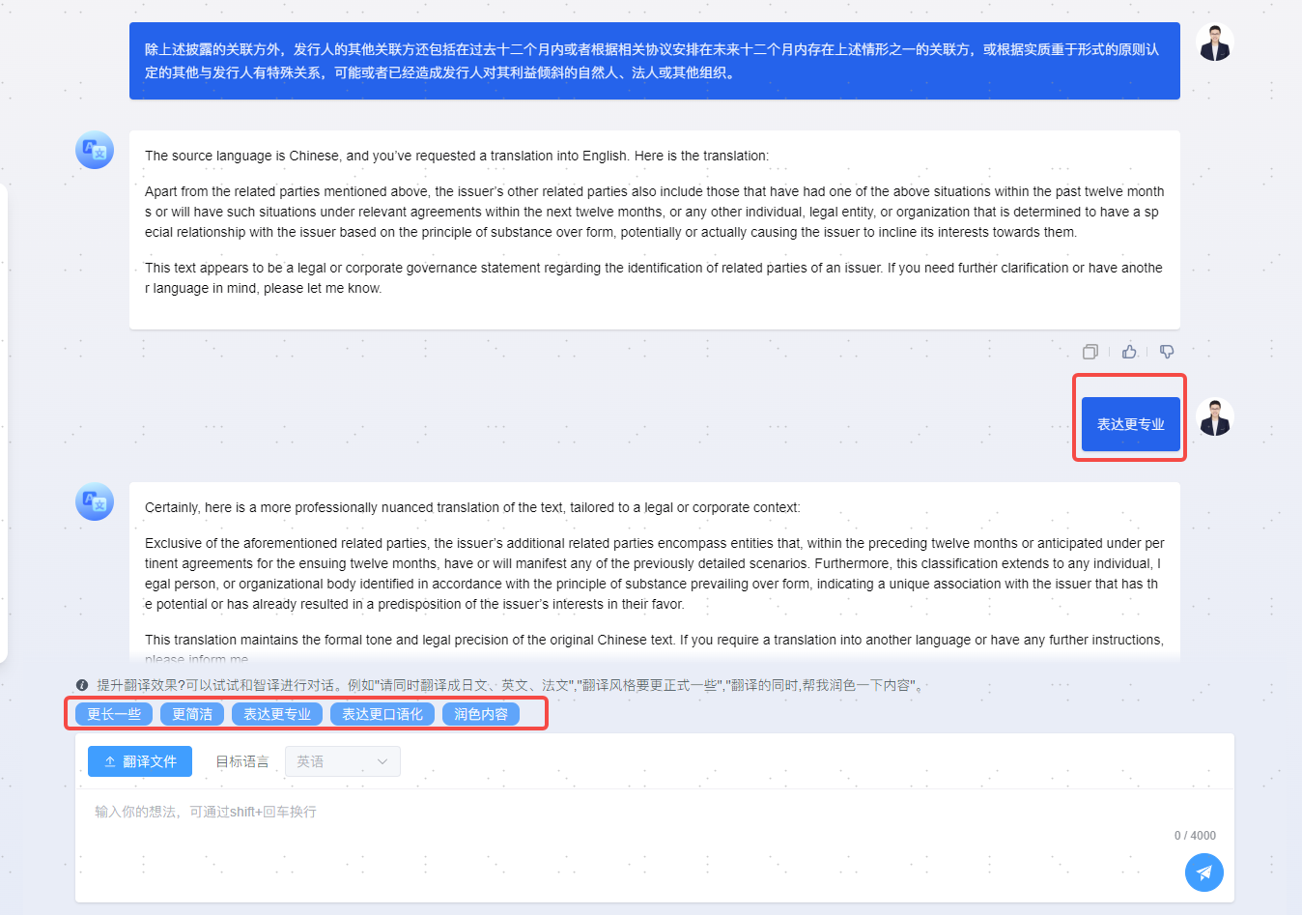
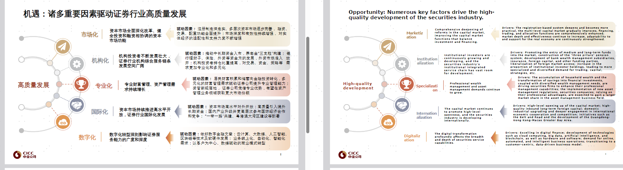

3.3 内容总结类应用-客户拜访报告
利用大模型的语义总结能力，基于团队人员参与的客户拜访记录，采用客户拜访及团队拜访两级提炼模式，按周/月提炼团队拜访报告，方便所有 BU head 和三级组 TL 快速掌握团队客户开发及服务关键成果
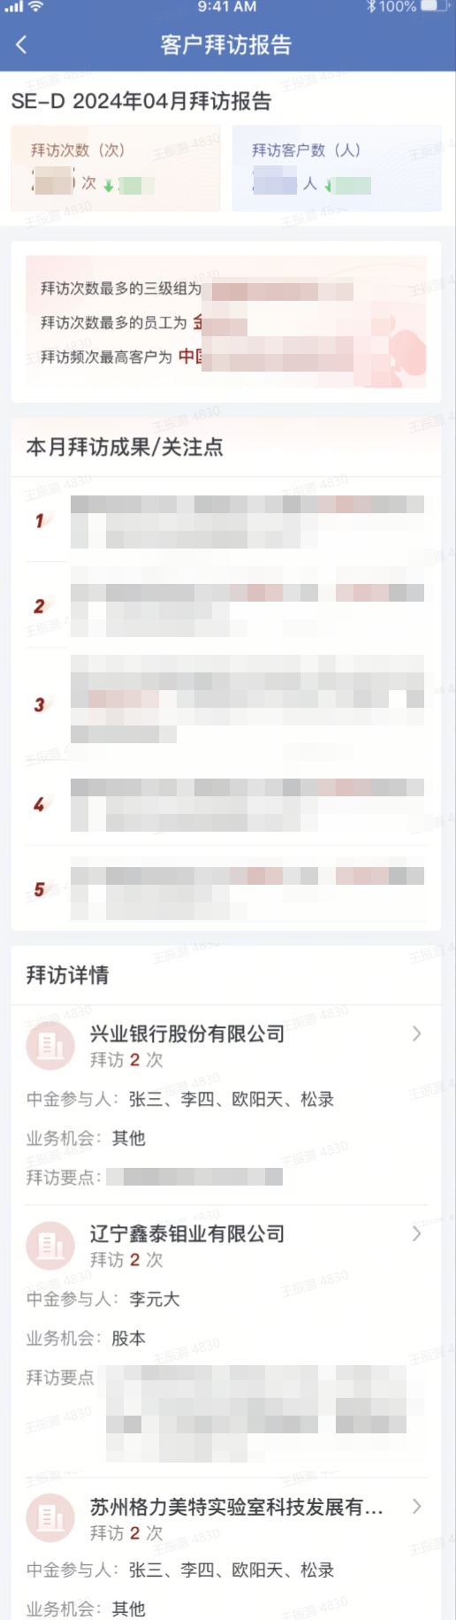

3.4 信息提取类应用-九章智会
九章智会：通过会议音频上传，将会议内容当中的问题及相关回答进行抽取归纳，快速定位会议内容中的关键内容。同时亦可通过声纹识别，将不同参会人的内容进行区分，并对整体会议内容，以及各发言人的发言内容进行分别总结与展示
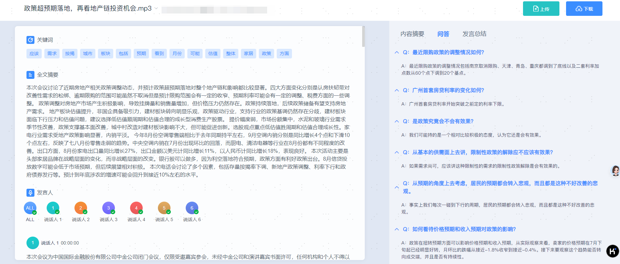

3.5 知识问答类应用-数字法律合规官（iCounsel）
基于各组律师整理的日常工作 FAQs，通过智启平台构建知识库问答类应用，24/7 在线智能解答业务开展过程中法律合规方面的常见问题。
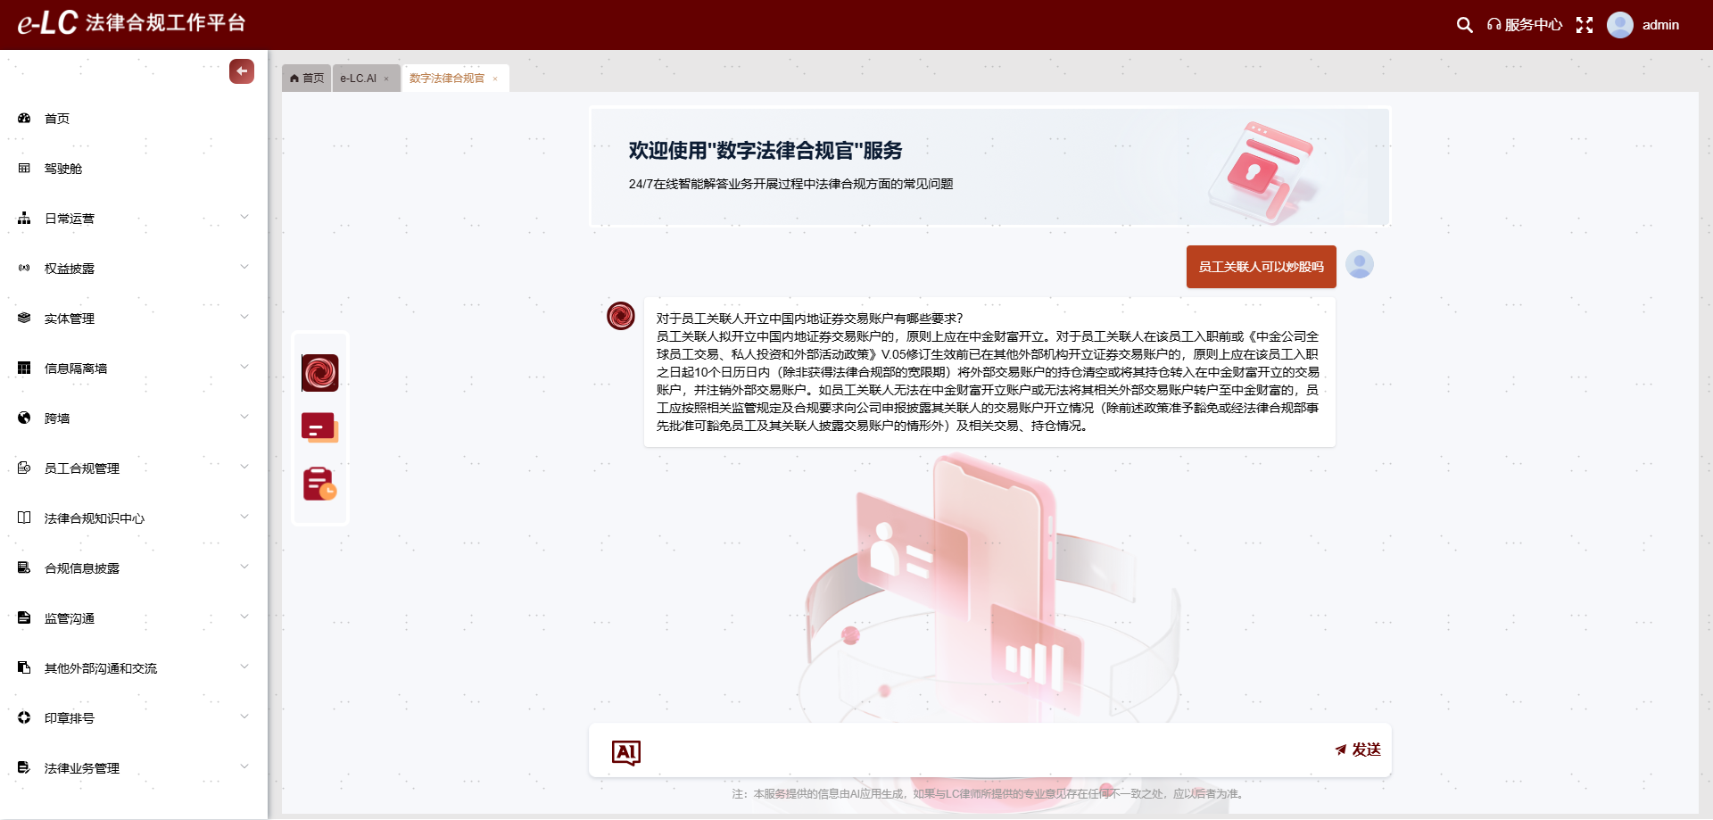

3.6 多模态模型类应用-分析师服务记录提取
在分析师的工作场景中有大量通过微信和买房客户沟通的过程，在季度末打分派点过程中，买方一般会要求分析师提供当季度的投研服务记录明细，整理微信中的聊天内容对于分析师是一个费时费力的过程。通过使用 OCR 和大模型结合的方式，智启平台为分析师提供了高效的智能工具：上传聊天记录截图。智能助手就可以识别对话中的机构和联系人信息，并总结归纳聊天内容，生成服务记录，省时省力，极大的提高了分析师工作产出效能。
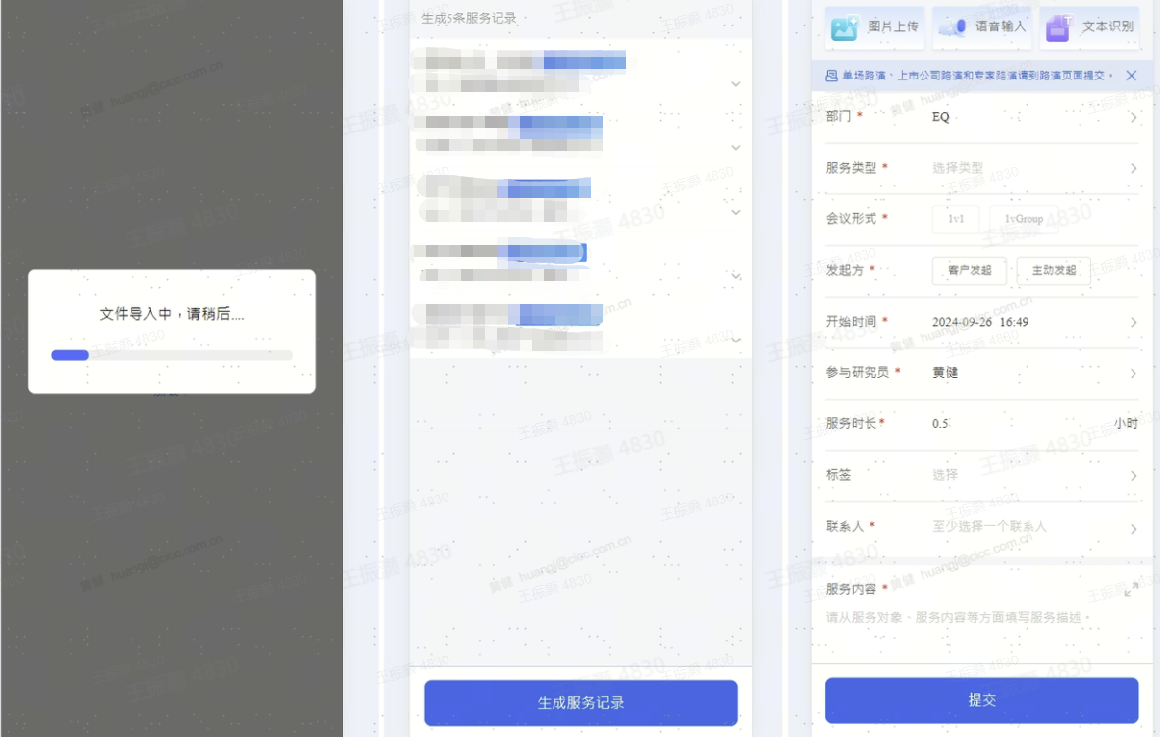

4. 使用手册及其他问题

4.1 使用手册
九章智启-使用说明
[九章智启-使用说明 V0.1.pdf]

4.2 平台地址
生产环境： http://zhiqi.gpt.cicc.group/
测试测试环境： http://jiuzhang-llm-zhiqi-temp-nginx.jzai-jiuzhang-qa.cicc.io/

4.3 联系方式
如遇问题需解决或想开通平台试用请联系@王振灏@刘鹏洋@周世嘉

4.4 官方答疑助手
[该类型的内容暂不支持下载]

